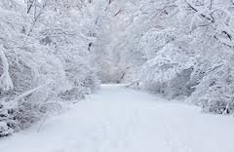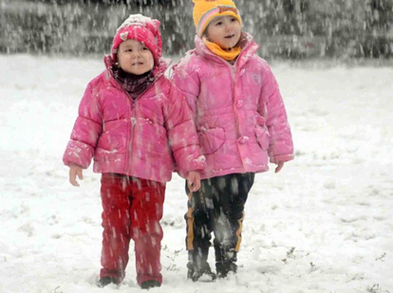

**VIDI KAKO LIJEP SNJEGOVIĆ**

**STIGLA JE ZIMA**

**SAD IMAM PRIJATELJA**